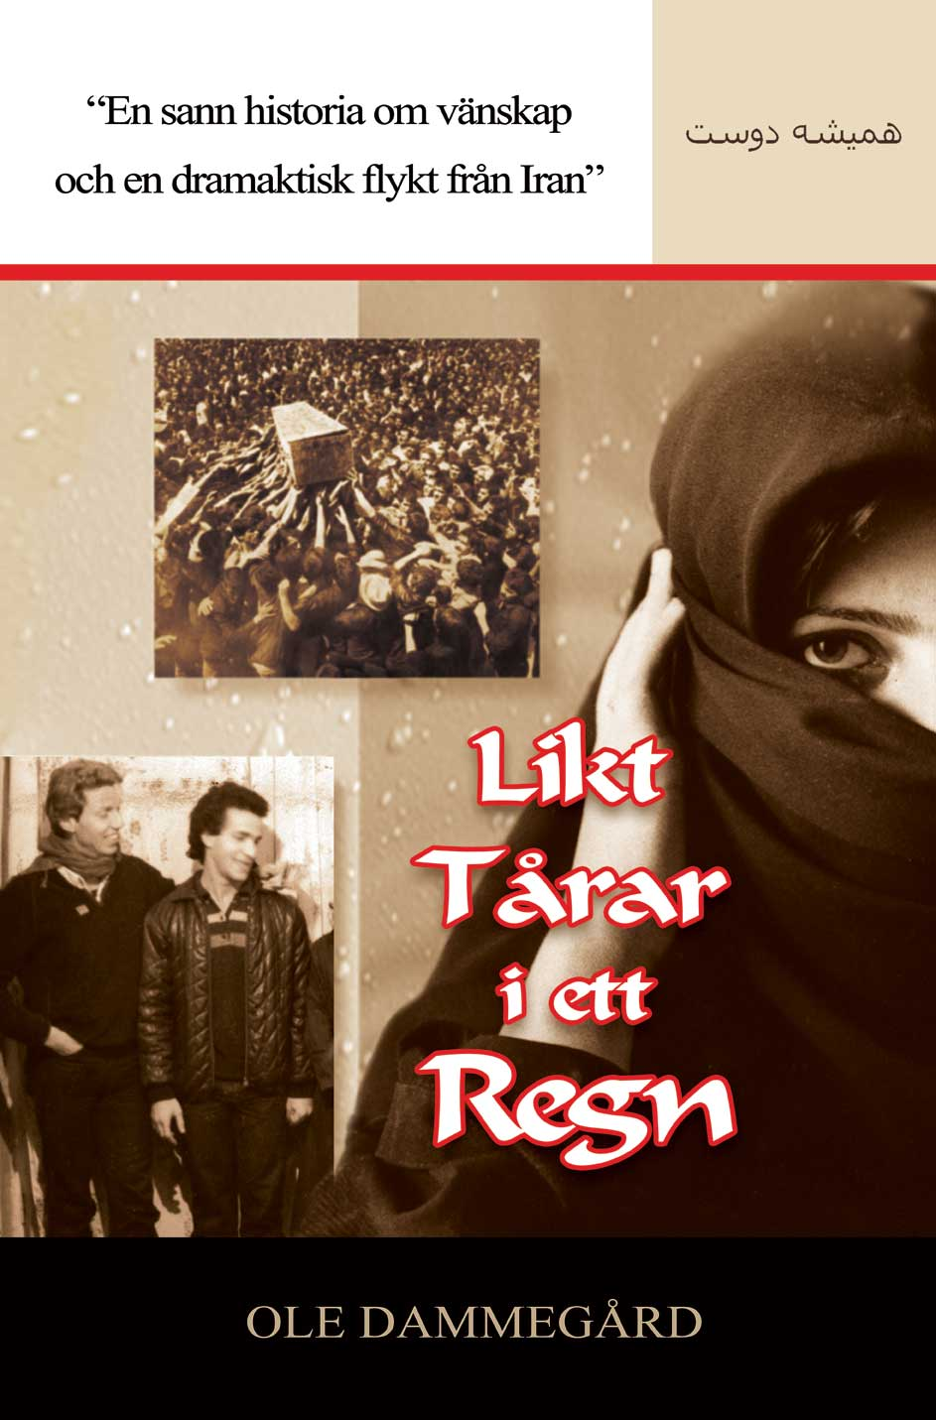

Kontaktinfo:
Johnny Smith
Fredriksdalsgatan 12c
41265, Göteborg, Sverige
Tel: 0709 38 30 63
Email: jc@lightonconspiracies.com

Genre: Sanna berättelser – Non-fiction - Äventyr – Resor – Politik
“Boken har potential att nå en väldigt bred publik”

Språk: Finns på både svenska (Likt Tårar i ett Regn) och engelska (“Shadow of Tears”)
Antal sidor: 328

Utgiven: Tredje utgåvan

ISBN-13: 978-1727366365

Bokstorlek: 12.9 x 1.9 x 19.8 cm

Handling:
“En dag 1984 tröttnade jag på mitt invanda liv, fixade iordning min gamla cykel och gav mig ut i världen. Meningen med resan var att lära mig leva i nuet. Ett första mål var Sydafrika, men oförutsedda omständigheter förde mig i stället rakt in i krigets Iran.
Händelserna som utspelades här kom att bli en vändpunkt i mitt liv. Hela min värld, mina begrepp och värderingar vändes upp och ner och de våldsamt känslomässiga upplevelserna bröt ner mina inre murar, för att till sist lämna mig naken och öppen som ett sår.
När situationen på grund av ett tragiskt mord blev outhärdlig för en av mina iranska vänner, satsade jag allt och hjälpte denne att fly. Tillsammans genomförde vi en dramatisk flykt från Iran via det forna Sovjet och Östtyskland i ett desperat försök att nå Sverige...”

“Likt Tårar i ett Regn” är en sann och ömsint gripande skildring om verkliga människoöden i en osannolik, konfliktfylld värld. Den öppnar dörrar och belyser en annorlunda sida av Iran, dess människor och inte minst den politiska och sociala situationen i landet.
Boken genomsyras av spänning och passion samt humanistiska ideal som icke-våld, medmänsklighet, tolerans och kärlek.”

Innehåll:
Förord * På två hjul * Första mötet * I Lejonets gap * Den nye Frälsaren * En gigantisk mötesplats * Vansinnets Iran * Döda alla västerlänningar * Tvingad att fly * Förgiftad * Blod, svett och tårar * Ända till toppen * Sprid sanningen * Avskedet * Satans krig * Gränsen - en järngrind * En gåva från Allah * Blåst och bestulen * Kapten Mehboop * Fångade i Chitral * I laglöst land * In i dimman * Svårt att mötas * Mördad * Flykten * Bakom Berlinmuren * Utan återvändo * Smugglare eller Robin Hood * Dramat i Trelleborg * Funderingar

Finns t.ex på AMAZON.co.uk
https://www.amazon.co.uk/Likt-T%C3%A5rar-i-ett-Regn/dp/1727366360/ref=sr_1_1?keywords=likt+t%C3%A5rar+i+ett+regn&qid=1558608503&s=gateway&sr=8-1-spell

Eller webshop:
https://lightonconspiracies.com/product/shadow-of-tears-paperbacks/

Några reaktioner på 'Likt Tårar i ett Regn'

Tack så mycket för boken som ju verkligen behandlar viktiga forhållanden mellan människor. Du frågar mig om jag tror att den skulle kunna användas i arbetet for större forståelse mellan människor av olika religion eller ras. Jag är övertygad om att alla sådana här vittnesmål är viktiga och jag hoppas att din bok når stor spridning. Hasse Alfredsson
Jag vill med dessa rader säga att jag är mycket glad att ha blivit uppmärksammad på Likt Tårar i ett Regn. Den är mycket intressant och trevligt skriven. Avsnitten om Iran var naturligtvis sarskilt spännande. Ole har verkligen lyckats ge en beskrivning av sina erfarenheter härifrån som man känner igen och som ger en bra bild av det komplicerade livet här. Hans bok har nu införlivats med ambassadens bibliotek och kommer att finnas tillgänglig för ambassadens personal och för de svenskar som flyttar hit och vill läsa om Iran. Hans Andersson, tidigare svensk ambassadör i Teheran
Det var med bävan jag tog itu med den här boken efter att ha läst dravlet "Inte utan min dotter". Men mina farhågor kom pa skam: "Likt tårar i ett regn" är för mig årets hittills bästa bok. Arne Akerlund, Dagbladet Nya Samhället, Sundsvall
Tack så hemskt mycket för Lit Tårar i ett Regn. Det var intressant och spännande läsning. Boken kändes personlig och den för en nära det iranska, men kanske speciellt det pakistanska samhället och dess levnadsförhållanden. Tack än en gång, jag uppskattade den verkligen. Christina Pamp, tidigare ordf Svenska Amnesty, Malmö
EN BOK ATT ÄLSKA, EN SORG ATT DELA. I ett förord betonar forfattaren att det som händer i denna berättelse inte är romantiserat utan självupplevt och helt sant. Förutom att den kan betecknas som politisk roman är den också en utvecklingsroman: Ung man cyklar ut i världen Det blir inte lycka han hittar, men genom att dela andra människors smärta kommer han i kontakt med sin innersta, och förändrade, kärna. Han ställer frågor om meningen med liv, lidande och misär. Ole går in i sina vänners problemfyllda tillvaro så starkt att han tidvis känner sig sjuk. Det finns spänning i berättelsen. Vid tiotiden på kvällen läste jag förordet. Sedan sträckläste jag hela boken och kände mig totalt delaktig i författarens sorg och vanmakt inför människors olika villkor. Maj-Britt Lundstrom, Smålands Tidning
Funderingarna i slutet av boken är mycket intressanta. Varfor är vi så rädda for det som är annorlunda? BOKEN ÄR MYCKET ANGELÄGEN I VÅR TID OCH HÄR I SVERIGE JUST NU med tanke på invandrare och flyktingar och ökad forståelse mellan dem och oss! Tack för en underbart varm, sann och levande bok! Irene Hidefalt med familj, Smaland
Jag vill tacka för boken. Den berörde mig mycket. Jag tog sats infor läsningen, vilade ibland och fortsatte, fortsatte och fortsatte. Ville inte sluta, kände mig fångad och gripen. Jag ville - och vill - veta mer. Ole gav mig svar på många frågor. Jag tyckte om att läsa hans berättelse. Kanske for att det var just hans, kanske for att den var nyanserad, inte fordömande av människorna utan överlämnade åt mig att skapa mina egna tankar. Äntligen förstår jag bättre, äntligen är folket därborta ett folk som vi - ljusa och mörka, onda och goda. Nu kan jag formulera tankar och känna sorg, över ett område på jorden och i mig som varit blankt och tomt. Osäkerheten och rädslan inför dessa människor försvinner. ... Tack for detta. Jag tror aldrig jag läst en bok om faktiska förhållanden som skakat mig så mycket. Ole fyllde ett tomrum, verkligen. Ninni Holmquist, Katrineholm
Tusen tack for en mycket gripande bok. Redaktionen på Det Bästa
Ole Dammegårds historia är rakt igenom ärlig och uppriktig. Det handlar om en vanlig människa som gått igenom upplevelser som tilläts förändra honom. Han är en ung människa i en frustrerande värld. Han letade efter äventyret och fann det, föga anande vad det skulle betyda för honom känslomässigt. Det är en bok i tiden. Det finns många frustrerade människor, som söker samma äventyr, men få vågar engagera sig som Ole Dammegård. Kanske vågar de efter "Likt Tårar I ett Regn". Petra Martinsson, Tranås Posten
Likt Tårar i ett Regn är den bästa bok jag någonsin läst. Äventyraren Anders Nykvist, Tranås
En stor läsupplevelse! Statens Invandrarverk, Region Väst
Som du forstår har din bok berört mig väldigt, väldigt mycket. Långt inne! TACK! Och att säga att jag tycker boken ar bra är lika banalt och intetsägande som att tacka for att jag har fått den! Du forstår säkert ändå. Tack min vän for att du vågade! Barbro Ingman, Umeå
Författaren har lyckats skapa en helhetsbild av landet som stämmer väl överens med den verklighet Iran befinner sig i. Boken är mycket läsvärd och vi vill varmt rekommendera den. M Firouzabadi, Stockholm
Jag kunde inte slita mig från din fantastiska bok som återupplivade många gamla minnen från mitt hemland. Charla i Ulricehamn

